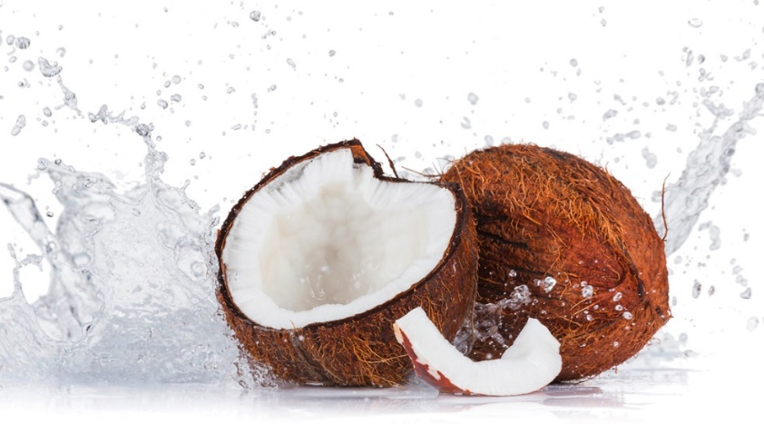

Kokosové thajské curry /kari/ s cizrnou
Toto voňavé thajské kari je vysoce uspokojivé jídlo. Kokosové mléko ho krásně zjemňuje, zatímco zázvor, koriandr mu dodávají pestrou škálu fantastických chutí. Servírujte ho ideálně s hnědou rýží, ale skvěle chutná i s jasmínovou rýží.

SUROVINY (8 PORCÍ)
- konzervované kokosové mléko 2 x 400 ml
- konzervovaná rajčata 2 x 400 ml
- čerstvý zázvor, oloupaný a nastrouhaný 2-3cm dlouhý kousek
- drcené chilli 1–2 lžičky
- mrkev 4 kusy střední velikost
- čerstvý koriandr, nadrobno nasekaný 1 hrst
- konzervovaná cizrna, scezená 400 g
- hnědá rýže jako příloha (jasmínová)
- sůl
- čerstvě namletý pepř

